1. Zaznacz dwie cechy charakterystyczne mchów. (0–2 p.)

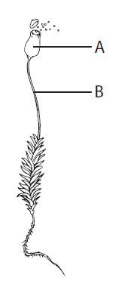
- Zasiedlają środowiska wilgotne i zacienione.
- Żyją w środowisku suchym i nasłonecznionym.
- Wytwarzają zarodniki na spodniej stronie liści.
- Wykształcają kwiaty.
- Mają zdolność zatrzymywania wody.

2. Podaj nazwy wskazanych na ilustracji elementów budowy mchu. (0–2 p.)

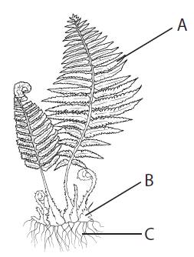
3. Wpisz nazwy wskazanych na ilustracji elementów budowy paproci. (0–3 p.)

4. Oceń, czy zdania opisują skrzypy (S), czy widłaki (W). Wpisz w wyznaczonych miejscach odpowiednie litery. (0–3 p.)

1. | Niektóre z nich wykształcają dwa rodzaje pędów: pęd wiosenny i pęd letni.
2. | Podobnie jak paprocie mają kłącze oraz proste lub rozgałęzione nadziemne łodygi.
3. | Są roślinami o delikatnych korzeniach i płożących się łodygach.

5. Wpisz w okienkach literę S, jeśli na ilustracji jest przedstawiony skrzyp, literę P – jeśli jest przedstawiona paproć, lub literę W – jeśli jest przedstawiony widłak. (0–3 p.)
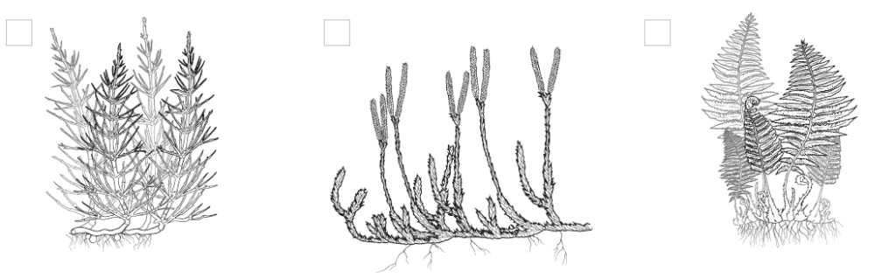

6. Zaznacz ilustracje, na których przedstawiono rośliny okrytonasienne. (0–2 p.)
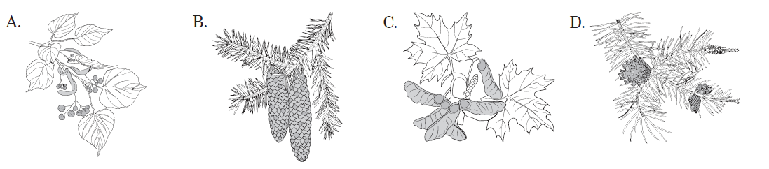

7. Oceń, czy poniższe informacje są prawdziwe. Zaznacz literę P, jeśli informacja jest prawdziwa, albo literę F – jeśli jest fałszywa. (0–3 p.)

1. | Rośliny nagonasienne mają najczęściej postać małych krzewinek. | P | F
2. | Rośliny iglaste są przeważnie zimozielone. | P | F
3. | Większość roślin nagonasiennych może przeprowadzać fotosyntezę przez cały rok. | P | F

8. Skreśl wyrazy tak, aby poniższe zdanie zawierało prawdziwe informacje. (0–1 p.)
Kwiaty służą roślinom do rozmnażania wegetatywnego / płciowego.

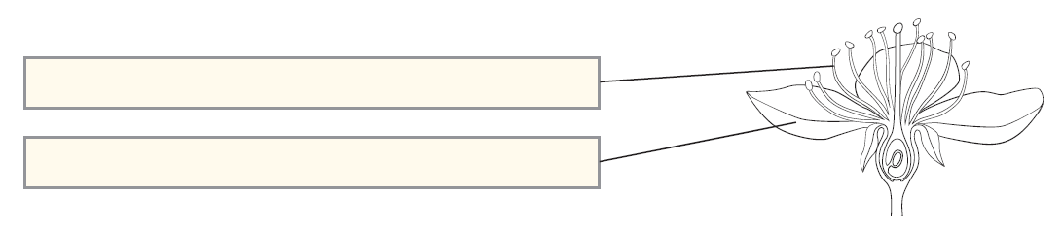
9. Podaj funkcje elementów kwiatu zaznaczonych na ilustracji. (0–2 p.)
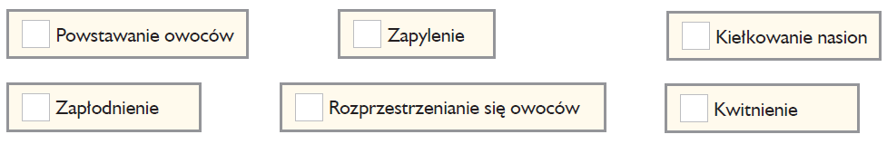
10. Uporządkuj podane etapy rozwoju rośliny okrytonasiennej. Wpisz cyfry od 1 do 6 w wyznaczonych miejscach. Zacznij od kwitnienia. (0–3 p.)

11. Podaj nazwę i funkcję elementu nasienia oznaczonego na ilustracji literą A. (0–2 p.)
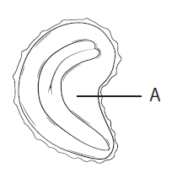
Nazwa:
Funkcja:
12. Wpisz w odpowiednich miejscach tabeli oznaczenia literowe zdań, które opisują znaczenie roślin nagonasiennych i okrytonasiennych. Uwaga! Niektóre opisy pasują do obu grup roślin. (0–2 p.)

Znaczenie roślin nagonasiennych | Znaczenie roślin okrytonasiennych
- Pszenica jest wykorzystywana jako pasza dla zwierząt gospodarskich.
- Stanowią surowiec do produkcji leków i kosmetyków.
- Tuje sadzi się w parkach jako rośliny ozdobne.
- Zatrzymują wodę z opadów, co zapobiega powodziom.
- Marchew jest wykorzystywana przez człowieka jako źródło pokarmu.

